Инструкция по замене электронного блока управления (ЭБУ) для электро-вентиляторов охлаждения радиаторов двигателя и кондиционер автомобилей марок Peugeot & Citroёn начиная с 2008 г.
- Ремкомплект состоит из:
  - Электронный блок управления (ЭБУ):
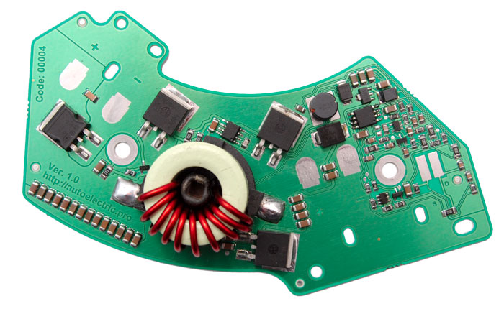
Данный ЭБУ является альтернативной, улучшенной версией взамен оригинального.
Основные улучшения:
- Защита от перемены полярности.
- Два мощных выходных транзисторных каскада.
- Улучшенный теплоотвод и стойкость к механическому разрушению за счёт цельной платы на алюминиевой основе.
- Улучшенная антикоррозийная защита за счёт кремнийорганического заливочного компаунда.

  - Термопрокладка с липкип покрытием.

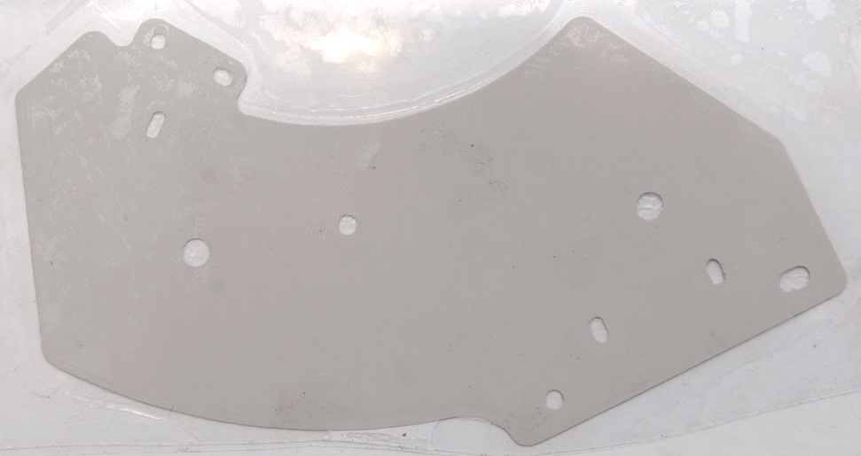
Термопрокладка с обеих сторон находиться в защитной плёнке.
Толщина 0.3 мм. Теплопроводность, Вт/(м•К), не менее 1.40
  - Заливочный кремнийорганический двухкомпонентный прозрачный компаунд Виксинт ПК-68 (ТУ 38.103508-81).

Заливочный компаунд 40 миллилитров:

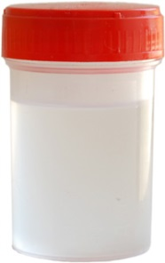

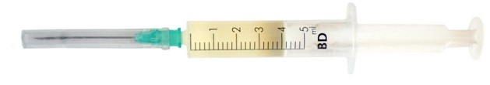
Отвердитель 4 миллилитра (в шприце на 5 мл или 20 мл):
↖ или ↗ 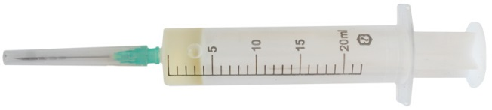

Применяется для защиты изделий электронной и радиотехнической техники, длительно работающих в среде воздуха и в условиях повышенной влажности.
Прочность связи компаунда Виксинт ПК-68 с металлом при отслаивании при применении подслоя П-11 не менее 0,29 (0,3) кН/м (кгс/см).
Объемное и удельное электрическое сопротивление компаунда Виксинт-ПК 68 при температуре +20 С +25С и относительной влажности воздуха 60-65% составляет, Омсм, не менее 110\13.
Контакт с компаундом «Виксинт К-68» в интервале рабочих температур не вызывает коррозии алюминиевых сплавов неанодированных, неплакированных, сталей кадмированной и оцинкованной с хроматным пассивированием, латуни и серебряного покрытия, при температурах прогрева 60, 100, 150°С не вызывает коррозии оловянного покрытия и меди; при температурах прогрева 200 и 250°С не усиливает коррозии меди.

Раньше для заливки мы использовали эпоксидный клей ЭДП, но в итоге от него отказались, так как в момент затвердевания при перепадах температур, а так же после затвердевания от ударов иногда появлялись трещины. Виксинт ПК-68 лишён всех этих недостатков, так как после вулканизаций остаётся эластичным.

- Необходимые инструменты:
Инструменты для завальцовки и развальцовки:

Небольшой молоточек:  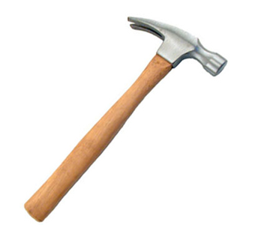 | Инструмент на подобии: “Плоская отвёртка шириной 4…6 мм”  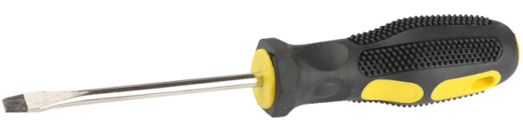
Инструмент на подобии: “Слесарное плоское зубило с шириной рабочей части 8..10 мм и длинной около 15 см”  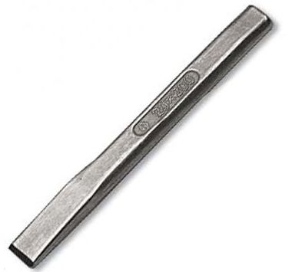 | Что ни будь на подобии: “Шестигранник бита 5 мм HEX длинная L=75 мм (FORCE 1747505)”  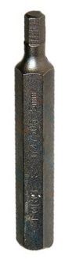
Тиски с максимальным раскрытием не менее 10 см или две металлические пластины одинаковой толщины не менее 1.5 см.
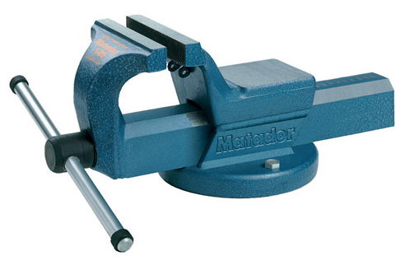

Инструмент для установки новой платы:

Мощная отвёртка звёздочка T15  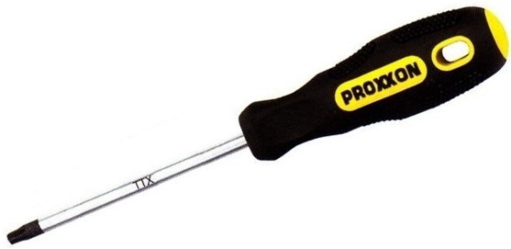 | Инструмент на подобии: “Плоская отвёртка шириной 4…6 мм”
Паяльник на 100 Вт с НЕ широким жалом.  (И желательно ещё один паяльник поменьше на  50 Вт).  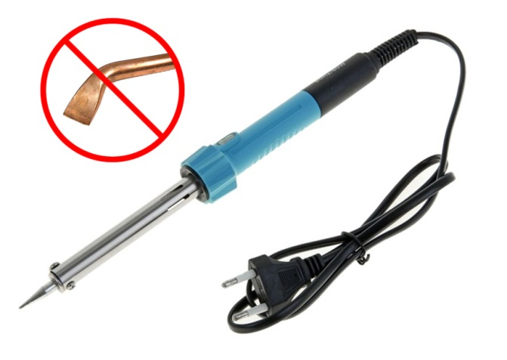 | Припой ПОС-61 и бес кислотный флюс (рекомендуем: “Индикаторный флюс-гель ТТ”),  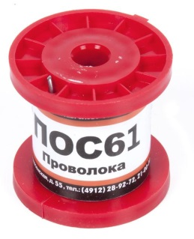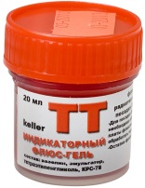
Ватные палочки, растворитель (рекомендуем растворитель 646 производитель “Вершина”, растворители других производителей часто имеют ужасный запах).  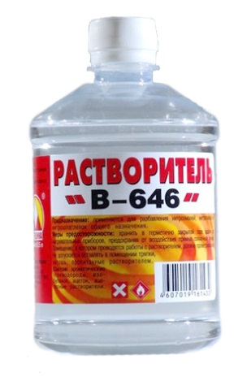 | Железная щётка НЕ жёсткая ручная или для дрели (дрелью не очень удобно). Но удобнее всего использовать гавировальную машину с мини-насадкой: “Щетка кистевая, нержаве- ющая сталь, на шпильке, d 15x3,2мм, L 42мм”  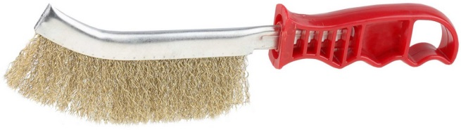  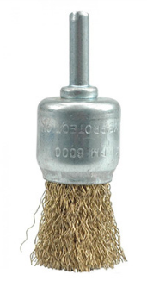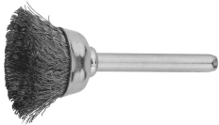
Надфиль (рекомендуем алмазный).  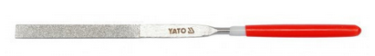 | Маленькие плоскогубцы.  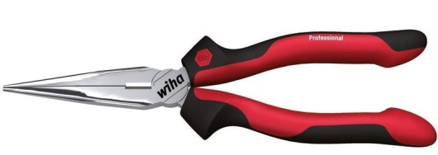

- Подготовка к ремонту.
Для начала нужно освободить электромотор от крыльчатки и корпуса.
Чтобы снять крыльчатку нужно открутить винт с левосторонней резьбой. Левосторонняя резьба используется для того чтобы во время вращения крыльчатки винт не выкручивался, а наоборот, ещё сильнее зажимался.

На фото красной стрелкой показано направление вращения отвёртки (по часовой стрелке) при откручивании винта фиксирующего крыльчатку. Оно совпадает с направлением вращения крыльчатки.
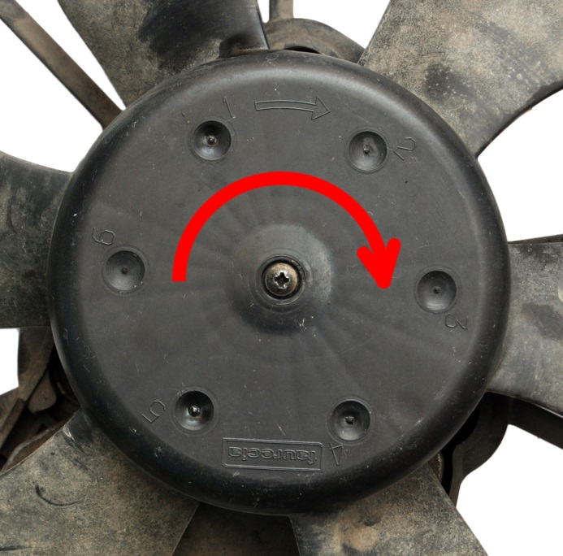
После откручивания винта и попытке снять крыльчатку, она может не так легко поддаться. Здесь 50% на 50%, как повезёт. Очень часто крыльчатка сидит очень плотно и чтобы её снять нужно постараться, главное не применять силу, а то можно сломать. Обычно она снимается лёгкими подёргиваниями на себя или лёгкими постукиваниями резиновым молоточком (или чем ни будь подобным) с обратной стороны. Этот процесс может занять несколько минут, главное набраться терпения, не паниковать и ни в коем случае не применять силу и у вас всё получиться.
После того как вы выкрутили винт с левосторонней резьбой и сняли крыльчатку, настоятельно рекомендуем закрутить данный винт обратно до самого конца. Так как потеря винта с левосторонней резьбой может причинить вам немало головной боли при поисках его замены.
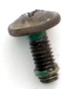
Что делать если не получается открутить винт с левосторонней резьбой, а так же при его повреждении или утере, можно будет прочесть в главе “Не предвиденные ситуации”
Затем откручиваем три самореза, которыми прикручен электромотор к корпусу. Данные саморезы так же рекомендуем закрутить обратно в корпус. Хотя, при их утере, найти им замену будет гораздо проще, чем замену винту с левосторонней резьбой.
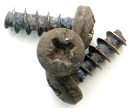

В итоге у вас должно быть: Корпус с тремя наживлёнными саморезами, крыльчатка и электромотор с наживлённым винтом с левосторонней резьбой.

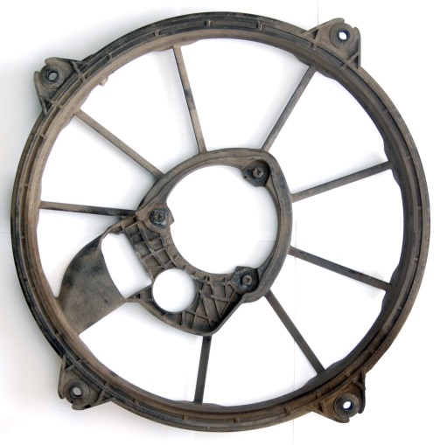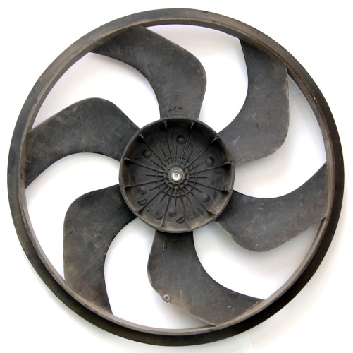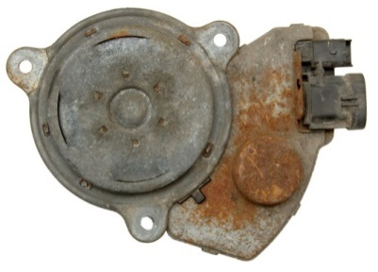

- Снятие защитного металлического кожуха и откручивание двух винтов залитых герметикам.
С помощью инструмента на подобии: “Плоская отвёртка шириной 4…6 мм” нужно отковырнуть металлическую крышку стараясь не повредить пластиковый разъём.

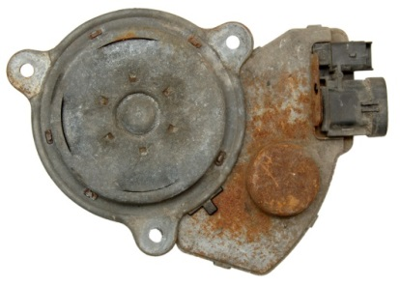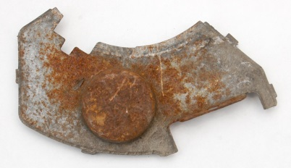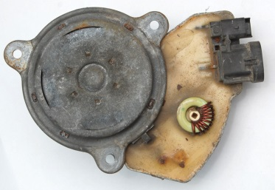

С помощью любого острого инструмента расчищаем герметик в местах обведённых красными кругами на фото до появления шляпок винтов, а так же вычищаем герметик в месте под отвёртку внутри шляпок.

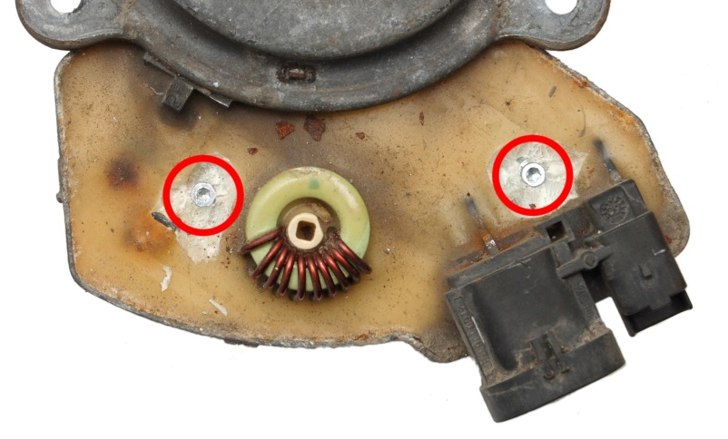
С помощью мощной (так данные винты не всегда легко выкручиваются) отвёртки звёздочка T15 выкручиваем винты, оставляя отверстия открытыми.

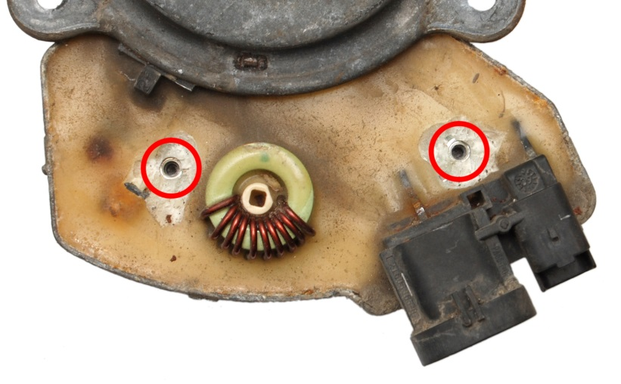
Данные винты нужно сохранить, так как с помощью их будет фиксироваться новое ЭБУ.
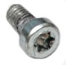
Не предвиденные ситуации:
  - Винты не откручиваются из-за сильной коррозий:
- Для начала можно зачистить шляпку винта, залудить его с помощью припоя и флюса (это заметно сильно увеличит тепловой контакт между паяльником и шляпкой винта). Далее хорошо прогреваем паяльником шляпку винта и затем пробуем выкрутить.
- Если винт всё равно не поддаётся, срываться грани то тогда можно сделать попил под плоскую отвёртку с помощью гравировальной машины (граввер, бормашина) с мини абразивным отрезным кругом (d 32х 2.0 х 1.0мм). Мы, к примеру, используем моторчик на 12 V от вентилятора автономного отеплителя WEBASTO (можно и от EBERSPÄCHER но там моторчики рассчитаны на меньшее напряжение) со специальной цанговой насадкой, которую при желаний можно найти на радиорынке.
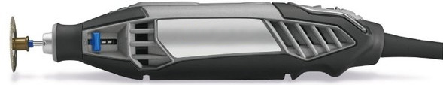 ↖ или ↗ 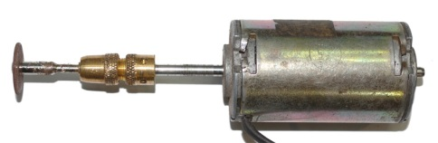

b)

Если сорваны внутренние грани, то можно сделать пропил под плоскую отвёртку с помощью гравировальной машины (граввер, бормашина) с мини абразивным отрезным кругом (d 32х 2.0 х 1.0мм).

- Снятие задней крышки.
5. 1 Для чего нужно снятие задней крышки:

- Для того чтобы было удобно и легко паять щёточный узел к плате.
- Проверить состояние щёток и щёткодержателей.
- Проверить состояние подшипника скольжения и его пружинного держателя в задней крышке.
- Проверить состояние обмотки.
- Проверить состояние магнитов и их держателей.
- Проверить состояние коллектора.
- Проверить люфт и крепление переднего шарикового подшипника.

Если вы уже снимали заднюю крышку и/или уверенны в целостности всего вышеперечисленного, то данную операцию можно пропустить. Но тогда замена платы ЭБУ будет немного сложнее. О том, как заменить ЭБУ не снимая задней крышки, можно будет прочесть в главе “Не предвиденные ситуации”.

5. 2 Процесс завальцовки (сгибание лепестков):
Внимание!!! Все удары должны быть лёгкими и только так как указано в инструкции далее, иначе можно повредить магниты. При этом во всех манипуляциях стараемся не погнуть переднюю крышку электродвигателя, иначе из-за перекоса начнёт клинить ротор, что приведёт к повышенному потреблению тока электродвигателя и возможному выходу его из строя.

С помощью небольшой молоточка и инструмента на подобии: “Слесарное плоское зубило с шириной рабочей части 8..10 мм и длинной около 15 см” аккуратно завальцовываем лепестки. Лёгкими постукиваниями молоточка стараемся сомкнуть все лепестки при этом, не повредив их.

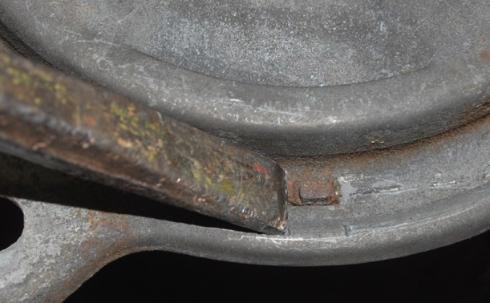

Крышку держит 5 выступов, на каждом выступе по 2 лепестка (всего 10 лепестков).
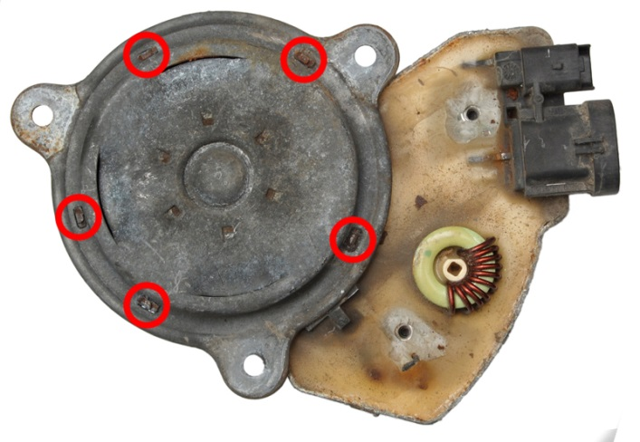
Что делать если уже кто-то до вас снимал заднюю крышку и сильно развальцевал лепестки, расплющил выступы или приварил крышку к данным выступам, можно будет прочесть в главе “Не предвиденные ситуации”.

После того как вы сомкнули все 10 лепестков на металлических выступах можно попытаться аккуратно снять заднюю крышку. С помощью небольшой молоточка и инструмента на подобии: “Плоская отвёртка шириной 4…6 мм” пытаемся отковырнуть заднюю крышку в месте стыка, при этом стараемся не упираться в пластиковые выступы щёточного узла. Инструмент должен быть как можно острее, чтобы легче было просунуть в щель между корпусом и задней крышкой. При необходимости помогаем очень лёгкими постукиваниями молоточка по периметру задней крышки, стараясь не деформировать её, но ни в коем случае не стучать по самому корпусу электромотора, иначе можно повредить магниты. Если крышка не поддаётся, проверьте лепестки, возможно, вы их не до конца сомкнули.

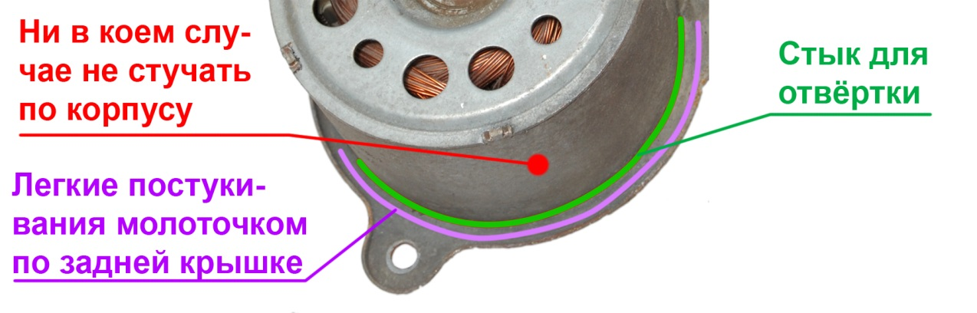

После того как отсоединили заднюю крышку, аккуратно извлекаем щёточный узел вместе с ЭБУ (ЭБУ должен оставаться в металлическом корпусе). При извлечений щёточного узла с ЭБУ будьте крайне осторожны, так как пластиковый корпус щёточного узла очень хрупкий.
В щёточном узле вместе с неисправным ЭБУ проверяем:
- Целостность щёток. Щётки не должны быть заклинившими или изношены больше чем наполовину.
- Целостность щёткодержателей. Латунные щёткодержатели не должны быть разрушены под действием коррозий. Пружинки не должны быть повреждены.
- Целостность разъёма. Разъём должен быть целым без сколов и трещин.
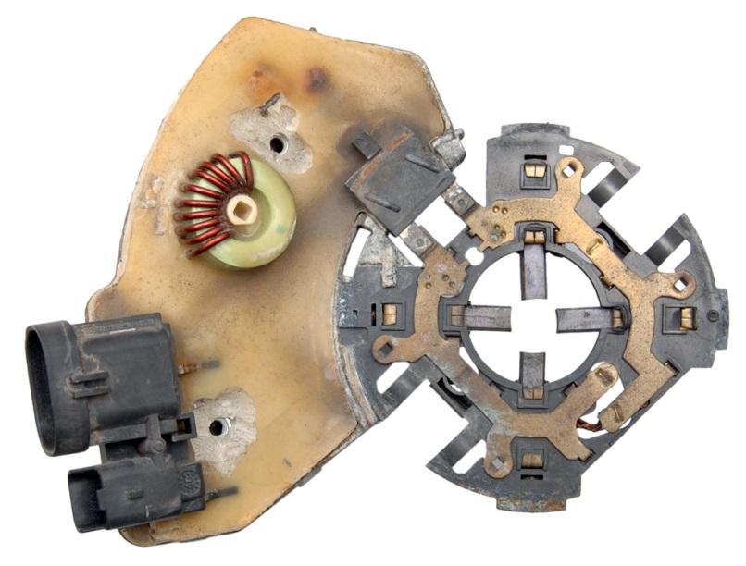
Что делать если щётки заклинили, изношены больше чем наполовину, так же если повреждён хотя бы один из щёткодержателей, пластик щёткодержателя или разъем, можно будет прочесть в главе “Не предвиденные ситуации”.

5.2 Проверка целостности электромотора и задней крышки
В корпусе мотора проверяем:
- Целостность магнитов. Магниты должны быть целыми без трещин.
- Целостность держателей магнитов. Держатели магнитов должны хорошо фиксировать магниты, не давая им возможности сместиться.
- Целостность обмотки. Обмотка не должна быть почерневшей из-за перегрева или быть поцарапанной.
- Целостность коллектора. Коллектор должен быть чистым. Все металлические сектора коллектора должны быть целыми.
- На металлическом стержне не должно быть прикаревшего подшипника скольжения. Подшипник скольжения должен остаться в задней крышке.
- Крепление переднего шарикового подшипника. Подшипник в передней крышке должен держаться не выскакивая из углубления, за счёт шести насечек. Проверить можно, подёргивая ротор в разные стороны и смотреть, чтобы передний подшипник не выскакивал.
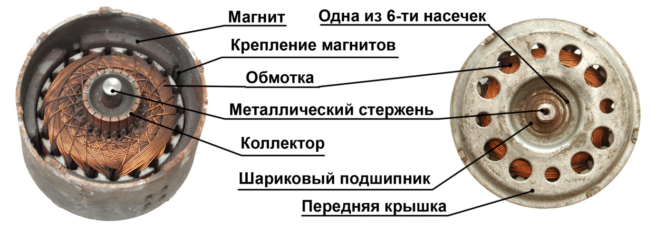
В задней крышке проверяем:
- Целостность прижимной пружины. Подшипник должен плотно сидеть внутри прижимной пружины, не проскальзывать. Лепестки пружины должны быть целыми, без трещин и сколов, а так же не должны быть разрушены под действием коррозий.
- Целостность задней крышки. Фиксирующие лепестки задней крышки должны плотно прижимать пружину, не давая ей проскальзывать. Если пружина будет проскальзывать, то во время работы вентилятора будет слышен писк.
- Целостность подшипника скольжения. Подшипник должен плотно, без люфта, надеваться на металлический стержень ротора и не проскальзывать внутри прижимной пружины.

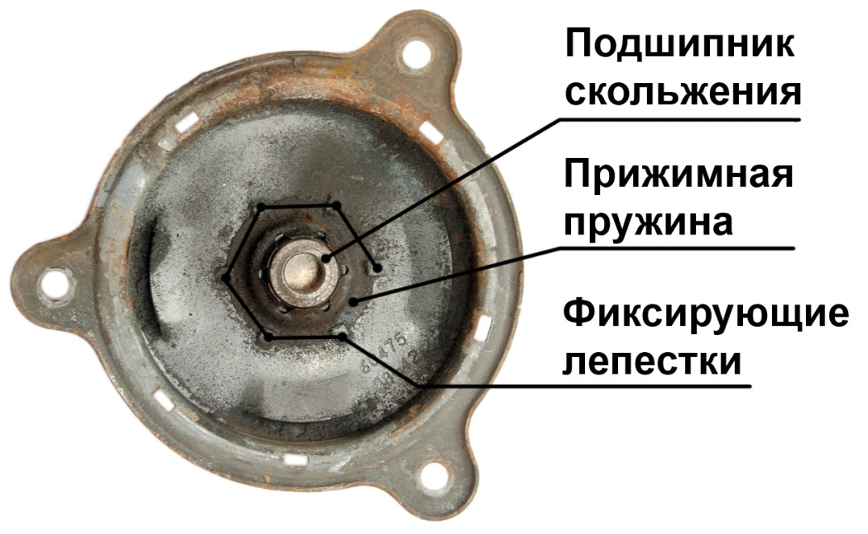
Что делать, если разбит подшипник образуя люфт, повреждена прижимная пружина, а так же если проскальзывает подшипник внутри прижимной пружины или сама пружина проскальзывает под фиксирующими лепестками, можно будет прочесть в главе “Не предвиденные ситуации”.

5.3 Подготовка для установки нового ЭБУ.
От щёточного узла с неисправным ЭБУ на понадобиться отдельно: щёточный узел, разъемы и алюминиевый корпус в котором находится неисправное ЭБУ.
Сперва, с помощью инструмента на подобии: “Плоская отвёртка шириной 4…6 мм” извлечём неисправный ЭБУ из алюминиевого корпуса, аккуратно подковыривая его по периметру. При этом стараясь не повредит пластиковый корпус щёточного узла и разъём. Именно в этот момент чаще всего и происходит повреждение пластикового корпуса щеточного узла, при извлечений из алюминиевого корпуса. Так что будьте очень осторожны и внимательны.

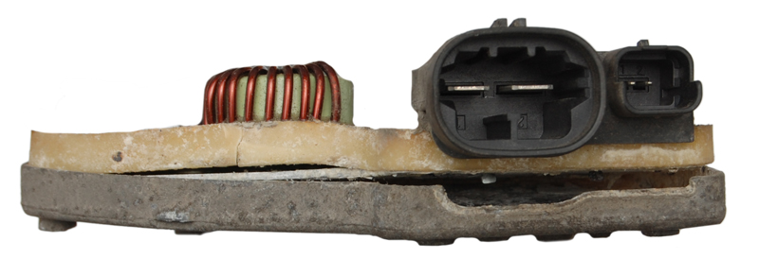

На данном изображений показано место, в котором пластиковый корпус щёточного узла защёлкивается в алюминиевый корпус ЭБУ. Именно в этом месте, при попытке выщелкнуть пластик, чаще всего происходит повреждение.
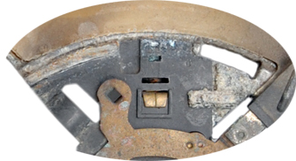
Но если вы слегка повредили пластик, ничего страшного в этом нет, единственно, что могут возникнуть некоторые неудобства при дальнейшей сборке.
Затем отрываем от платы неисправного ЭБУ алюминиевую подложку предварительно выровняв с помощью небольших плоскогубцев металлические лепестки (один лепесток на щёточном узле и два на разъёмах, обведены красными кружками)
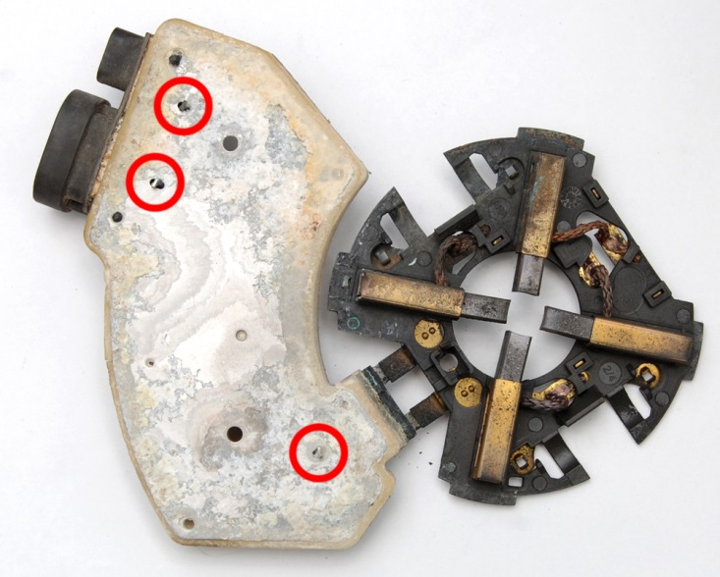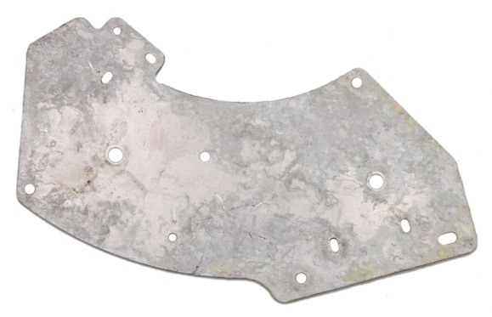
Данная алюминиевая пластина нам больше не понадобиться.

После отрывания алюминиевой подложки щёточный узел с неисправным ЭБУ будет выглядеть так.
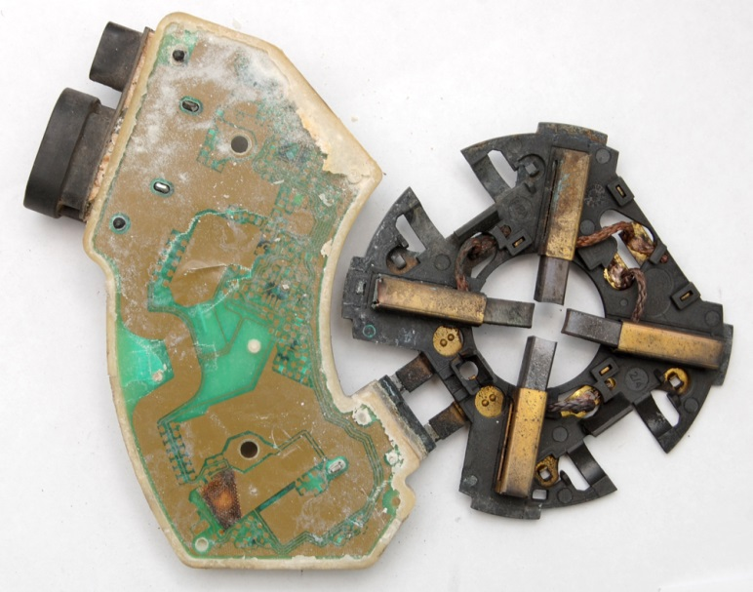

Теперь аккуратно, убирая с помощью любого острого инструмента герметик вокруг контактов, плавно отрываем от плёночной платы неисправного ЭБУ разъём и щёточный узел. Саму плёнку можно смело рвать, она нам не понадобиться.
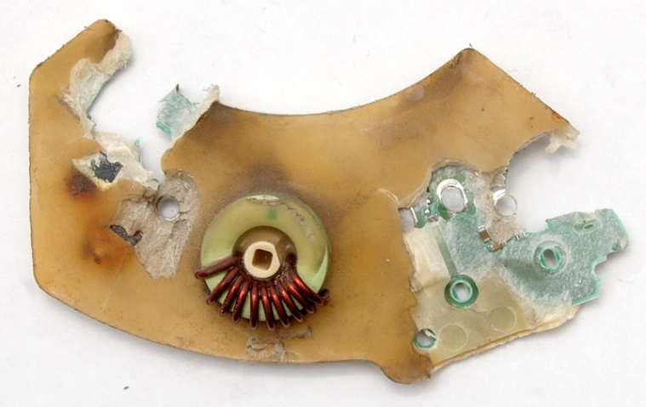
Данное неисправное ЭБУ нам больше не понадобиться.
В итоге у нас должно быть: Алюминиевый корпус для ЭБУ, два винта под звёздочку Т15, щёточный узел и разъём (возможно, с выдранными остатками плёночной платы неисправного ЭБУ)
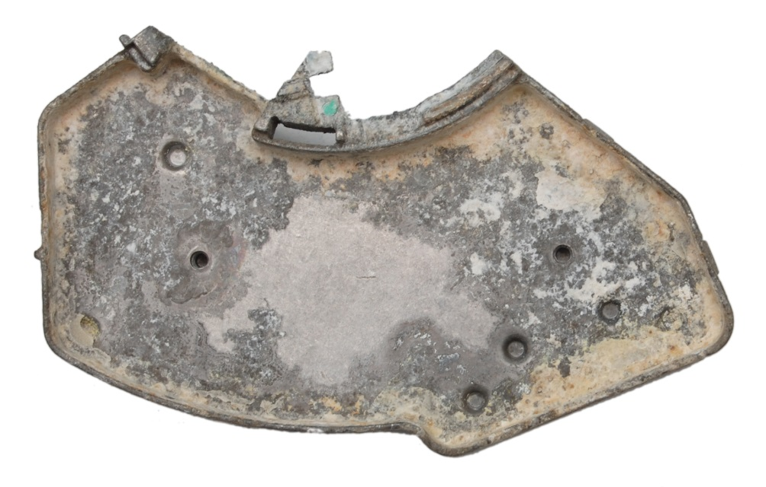
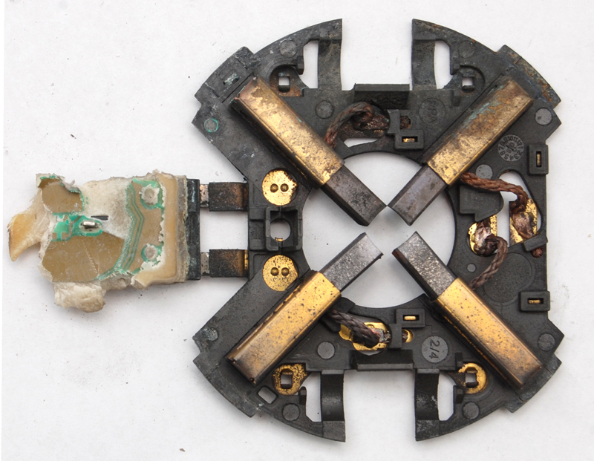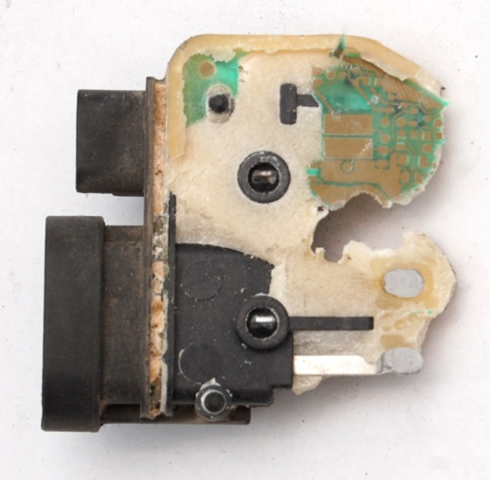

Что делать, если электрические контакты разъёма или щёточного узла окажутся повреждены, а так же если не удалось выкрутить винты из алюминиевого корпуса, можно будет прочесть в главе “Не предвиденные ситуации”.

Теперь нужно очистить алюминиевую крышку для ЭБУ от окислов и всего прочего. Для этого нам понадобиться железная щётка НЕ жёсткая ручная или для дрели (дрелью не очень удобно).

Но удобнее всего использовать гавировальную машину с мини-насадкой: “Щетка кистевая, нержавеющая сталь, на шпильке, d 15x3,2мм, L 42мм”.

ДО ПОСЛЕ
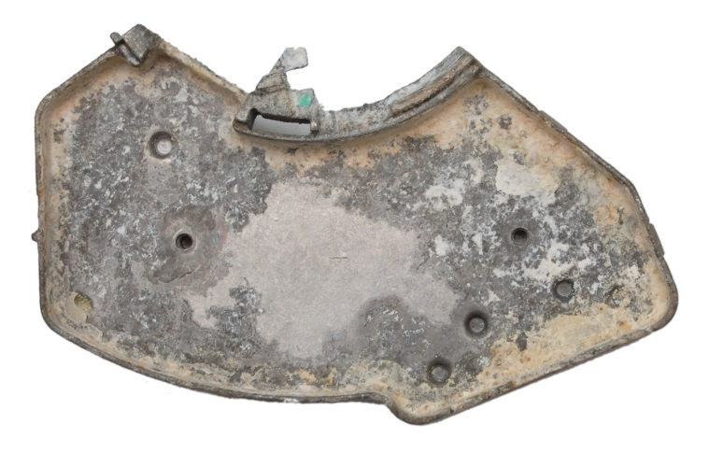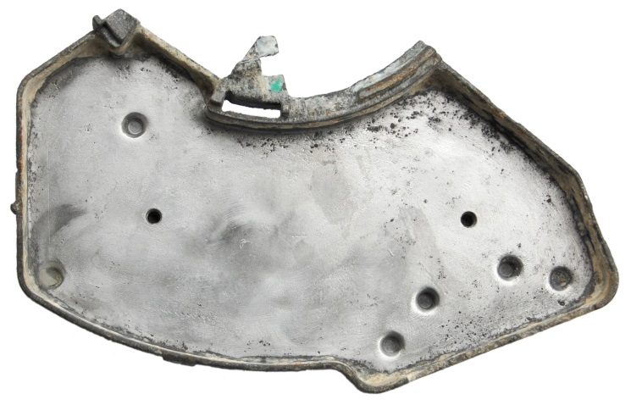

Постарайтесь как можно лучше вычистить внутреннюю поверхность, так как она будет служить теплоотводом для нового ЭБУ. Чем лучше будет теплоотвод, тем меньше будет греться плата ЭБУ и тем надёжнее будет работать ваш вентилятор. Не используйте грубые щётки, иначе будут глубокие царапины, что негативно скажется на теплоотводе.
Ещё раз повторю, что удобнее всего будет вычищать, особенно в углах, внутреннюю поверхность алюминиевого корпуса для ЭБУ с помощью гавировальной машины с мини-насадкой. Чистка ручной щёткой или насадкой под дрель не доставят вам такого удовольствия, как чистка с помощью гавировальной машины

Далее очищаем щёточный узел и разъём от герметика и остатков плёночной платы. Зачищаем все контакты (“пяточки”) в местах пайки с помощью надфиля со всех сторон до жёлтого блеска, в том числе и по бокам (по периметру). Главное не переусердствовать, чтобы контакты не стали на много тоньше изначальной толщины.

Красными квадратами показаны места, где нужно зачистить надфилем до блеска контакты разъёмов.
На третьем изображений показано, что контакты зачищаться так же сбоку по периметру.
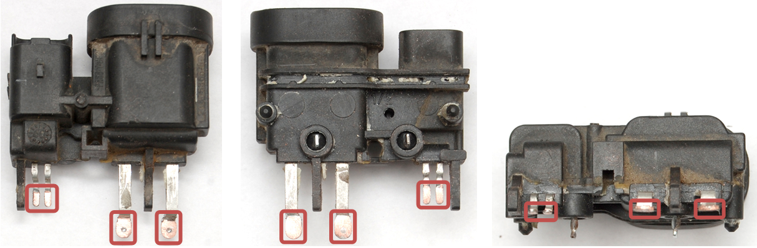

Для щеточного узла контактные площадки аналогично разъёмам зачищаться со всех сторон, сверху, снизу и по периметру.
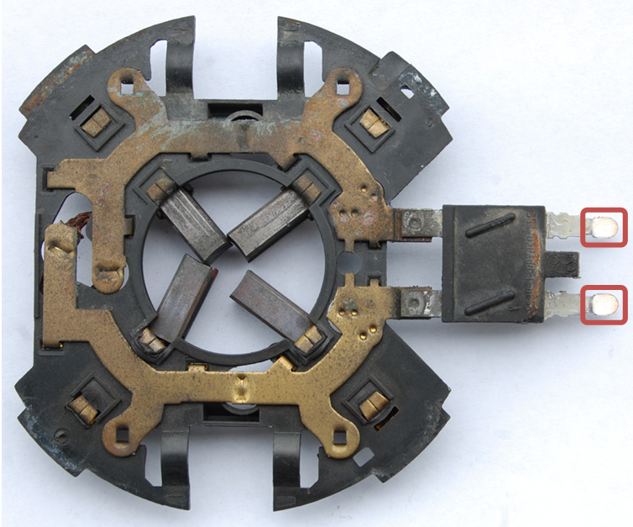

Затем залуживаем контакты с помощью паяльника, бес кислотного флюса и припоя ПОС-61. Залуживать контакты нужно сразу после чистки надфилем, так как зачищенная поверхность достаточно быстро окисляется, темнеет и начинает хуже паяться. Для залуживания контактов достаточно будет паяльника на 50 Ватт. Нужно добиться того чтобы припой равномерно и красиво покрыл все контакты без просветов. Припой должен их обволакивать со всех сторон, сверху, снизу и по периметру. Чем красивее и равномернее припой покроет поверхность контактов, тем лучше качество пайки. Если припой не растекается равномерно по поверхности, значит, ему не хватает температуры, возьмите паяльник помощнее. Так же, припой может плохо растекаться из-за плохой чистки надфилем контактов или недостаточного количества флюса (или некачественного флюса).

Красными квадратами показаны места, где нужно пропаять контакты разъёмов. На третьем изображений показано, что контакты пропаиваться так же по периметру.
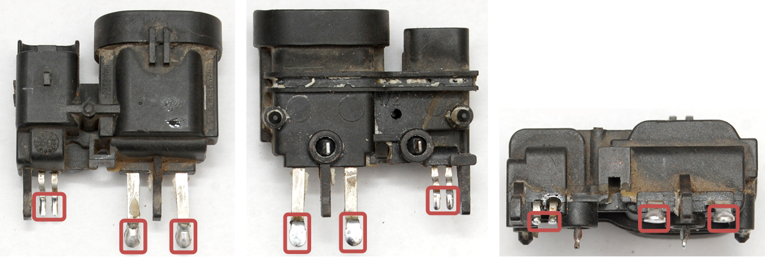

Для щеточного узла контактные площадки аналогично разъёмам залуживаються со всех сторон, сверху, снизу и по периметру.
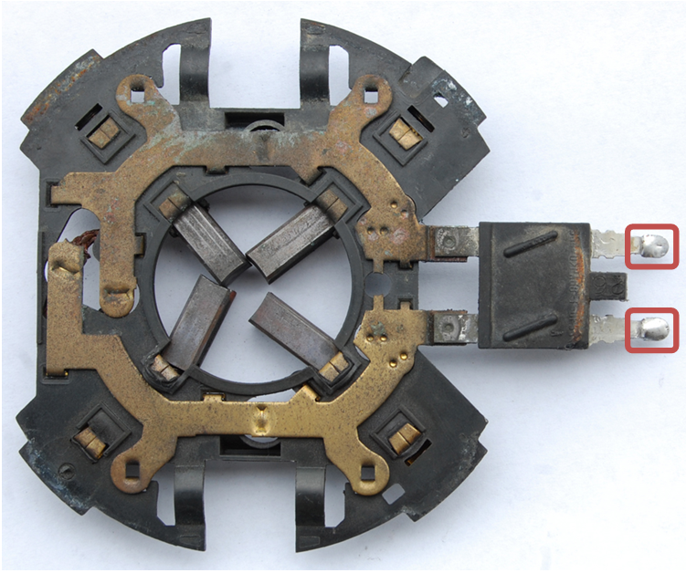

Настоятельно рекомендуем использовать бес кислотные флюсы или канифоль (но канифолью будет паять сложнее), так как показывает многолетняя практика, кислотные флюсы особенно в автоэлектрике это “Большое зло”. Со временем кислотный флюс начинает разъедать место пайки, способствовать окислению контактов, даже при хорошей очистке и последующей изоляций места пайки. Кислотный флюс изначально остаётся внутри самой пайки и со временем начинает просачиваться, разрушая всё на своём пути. Из личной практики советуем вам использовать “Индикаторный флюс-гель ТТ”. Стоит недорого, хорошо паяет, не разрушает со временем место пайки. Единственно, что после использования данного флюса нужно хорошо прочистить место пайки растворителем, так как данный флюс может проводить небольшой ток.

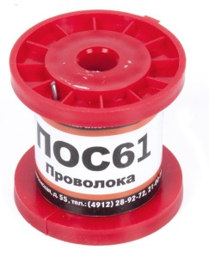
Теперь на счёт припоя. Настоятельно рекомендуем использовать припой ПОС-61. Так как, к примеру, бес свинцовые припои со временем, от перепадов температур и вибраций разрушают место пайки. Свинцовый припой обладает большей эластичностью и долговечностью места пайки. Так же не рекомендуем использовать припои с высоким содержание свинца, так как для их пайки нужна большая температура и потребуется сверх мощный паяльник, что может привести к чрезмерному перегреву соседних компонентов. Так же есть сплавы, которые плавятся при температурах ниже 100 C° (“Сплав Вуда”, “Сплав Арсе”, “Сплав Розе”). Их так же не рекомендуем использовать, так как рабочая температура платы, теоретически, может достигать 100 С° и данные сплавы припоя превратятся в жидкость, о последствиях можно только догадываться.

5.3 Установка нового ЭБУ.
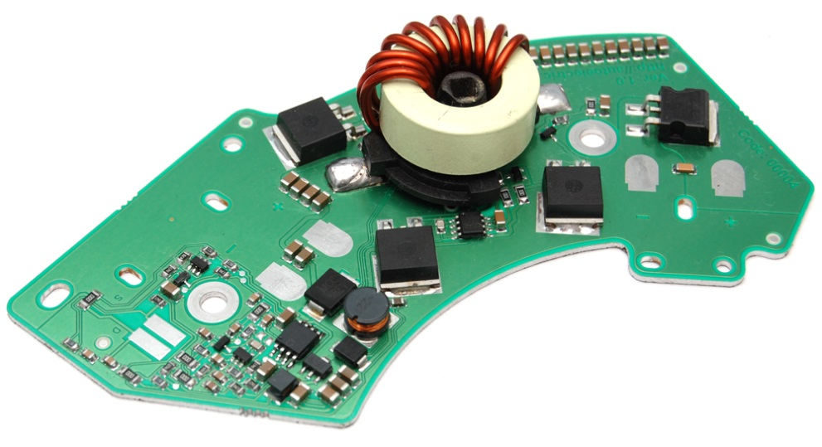

Для начала прикладываем к плате в местах установки щёточный узел и разъем и проверяем, чтобы контакты точно совпадали с контактными площадками на плате.

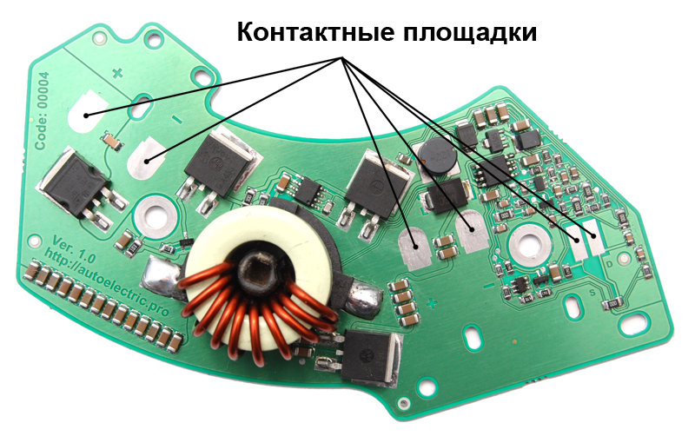

Если контакты на разъёме и щёточном узле не совпадают с контактными площадками на плате, то подгибаем их с помощью небольших плоскогубцев. Нужно добиться того чтобы контакты совпадали с контактными площадками не только в плоскости, но и касались самих контактных площадок на плате.

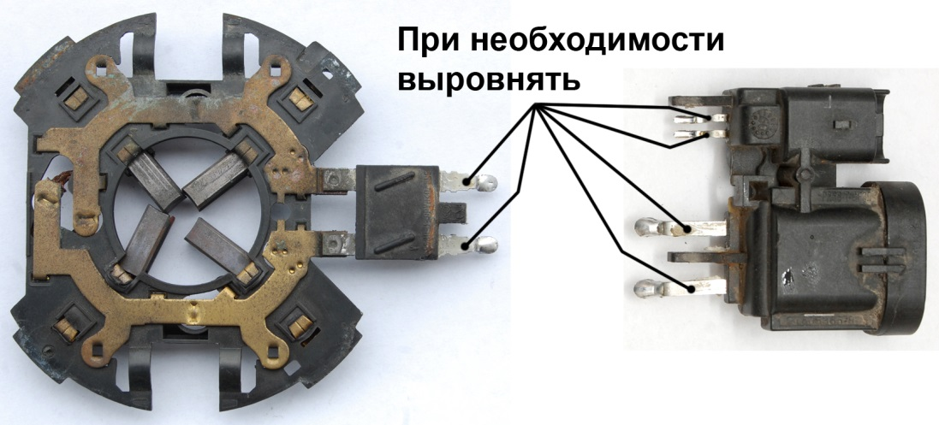

После того как добились совпадения контактов разъёма и щёточного узла с контактными площадками на плате (во всех 3-х измерениях) прикрепляем разъём и щёточный узел к плате с помощью металлических защёлок поворачивая их небольшими плоскогубцами.
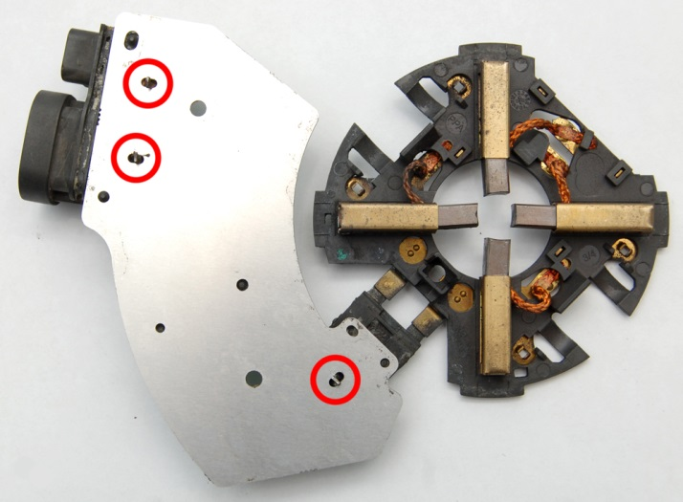
Что делать, если повреждены металлические защёлки, можно будет прочесть в главе “Не предвиденные ситуации”.

Теперь настал один из самых ответственных моментов. Нужно припаять разъём и щёточный узел к палате. Так как алюминиевая плата обладает очень сильным теплоотводом, понадобиться достаточно мощный паяльник не менее 100 Вт. Жало паяльника не должно быть широким, иначе будет неудобно паять. Для пайки используем, рекомендованные выше припой ПОС-61 и бес кислотный флюс (рекомендуем “Индикаторный флюс-гель ТТ”).
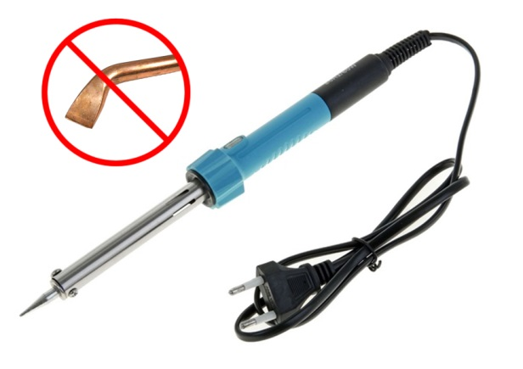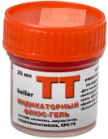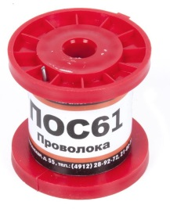

Если у вас есть паяльная станция (а ещё лучше индукционная), вам понадобиться специальное жало, представляющее собой усечённый цилиндр под углом 45°, диаметром 4 – 5 мм. Это жало обладает очень хорошей теплоотдачей. Другими типами жал припаять красиво и равномерно может и не получиться. Именно такое жало и подходящая температура нагрева обеспечивают самую лучшую и красивую пайку.
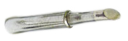
Паять нужно очень аккуратно, стараясь не задеть, как паяльником, так и каплями припоя, соседние детали. Нужно добиться того чтобы припой красиво и равномерно растёкся по контактам и контактным площадкам. Чтобы добиться хорошей пайки нужно дать хорошо прогреться контактам, контактным площадкам и припой, став достаточно жидким, равномерно растечётся.
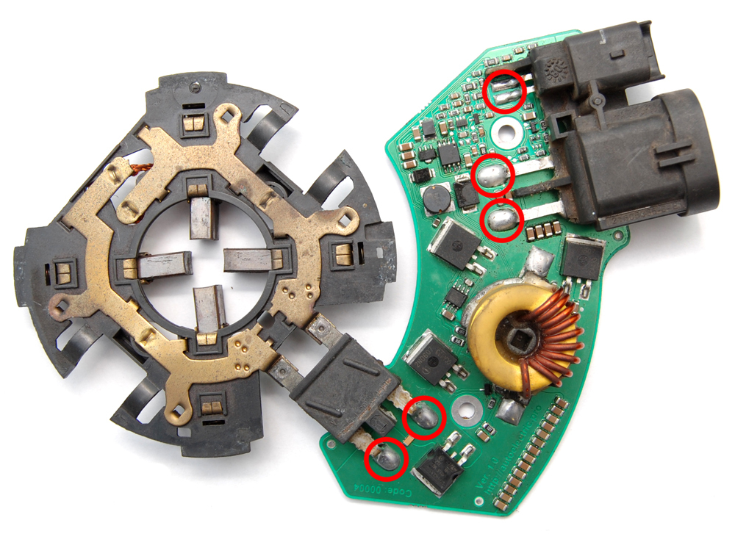
Если всё же между контактом и контактной площадкой образуется просвет, то можно, во время пайки надавить на него, например отвёрткой и затем убрать после остывания припоя. Старайтесь, чтобы жало паяльника было чистым, без нагара, иначе процесс пайки превратиться в пытку. На жале паяльника не должно быть лишнего припоя, иначе он может капнуть на плату в самое неподходящее место. Чем красивее и равномернее выглядит место пайки, тем лучше будет электрический контакт. По широким контактам электрический ток может достигать 50 Ампер и при плохом контакте, из-за некачественной пайки, место соединения контакта с контактной площадкой платы начнёт сильно греться, что может привести к потере контакта из-за выгорания, а так же оплавлению разъёма. Температура в помещений ниже комнатной, а так же сквозняки, могут существенно затруднить процесс пайки.
Внимание! Если вы ни разу не держали в руках паяльник или не уверены что у вас получиться качественная пайка, то тогда лучше данный этап доверить профессионалу, ведь пайка к алюминиевой плате требует особого подхода.

Теперь тщательно вычищаем места распайки от флюса и прочего мусора с помощью ватных палочек и растворителя (рекомендуем растворитель 646 производитель “Вершина”, растворители других производителей часто имеют ужасный запах).
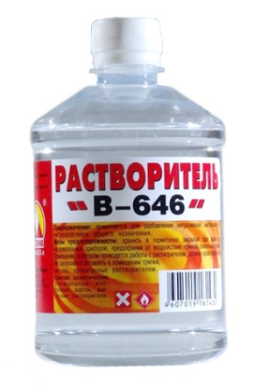

Если плохо вычистить флюс, то могут возникнуть, пусть и небольшие, паразитные токи, так как флюсы могут обладать некоторым сопротивлением, а так-же наличие остатков флюса могут нарушить адгезию с эпоксидной смолой.
Далее устанавливаем плату с разъёмом и щёточным узлом в алюминиевый корпус. Сперва нужно вычистить внутреннюю часть алюминиевого корпуса от всего мусора и грязи с помощью тряпки или ватных дисков смоченных в растворителе. Любая пищинка может нарушить плотное прижатие платы к корпусу и тем самым ухудшить теплоотвод.

Затем аккуратно извлекаем термо-прокладку находящуюся между защитных плёнок и помещаем внутрь алюминиевого корпуса так, чтобы отверстия в термо-прокладке совпадали с отверстиями в корпусе. При этом стараемся, чтобы на термо-прокладку и внутреннюю часть корпуса не попадал мусор и грязь

Отверстия под защитными плёнками могут быть и не видны, но они в любом случае прорезаны.
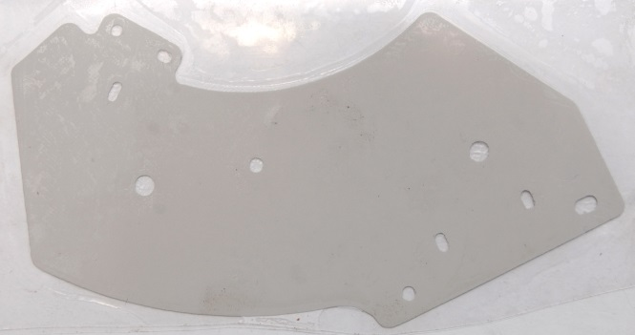
При отсутствии термо-прокладки, можно использовать термопасту, нанеся её равномерным слоем на внутреннюю часть алюминиевого корпуса.

Основное назначение термо-прокладки это заполнение всех неровностей и шероховатостей алюминиевых поверхностей за счёт её пластичных свойств тем самым увеличивая эффективность теплоотвода.
Термо-прокладка должна лежать всей плоскостью без складок (удобно укладывать с помощью пинцета).
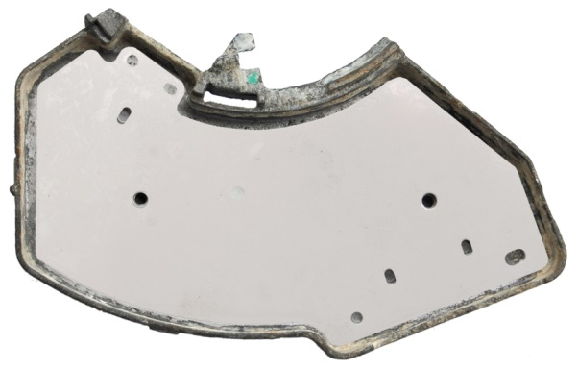
Далее протираем обратную сторону палаты ЭБУ (со стороны алюминия) от грязи и мусора с помощью тряпки или ватных дисков смоченных в растворителе.
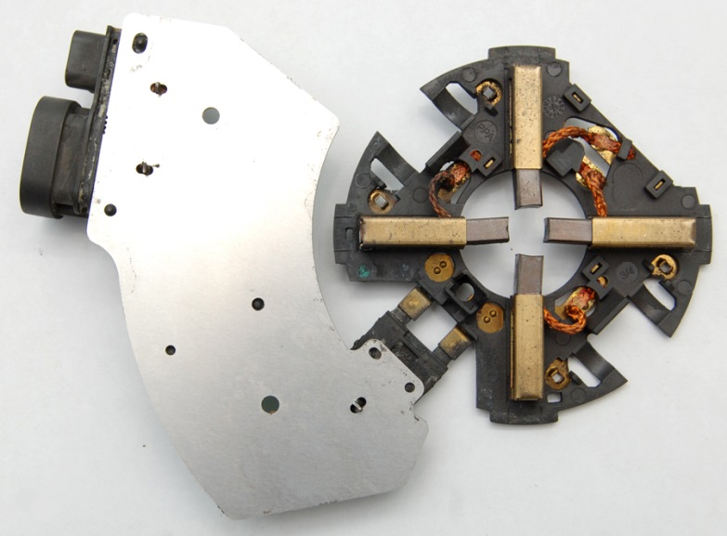

И наконец, помещаем всю конструкцию (плата, разъём и щёточный узел) в алюминиевый корпус с термо-прокладкой и закручиваем двумя винтами под звёздочку Т15 (которыми была изначально зафиксирована неисправная плата ЭБУ).
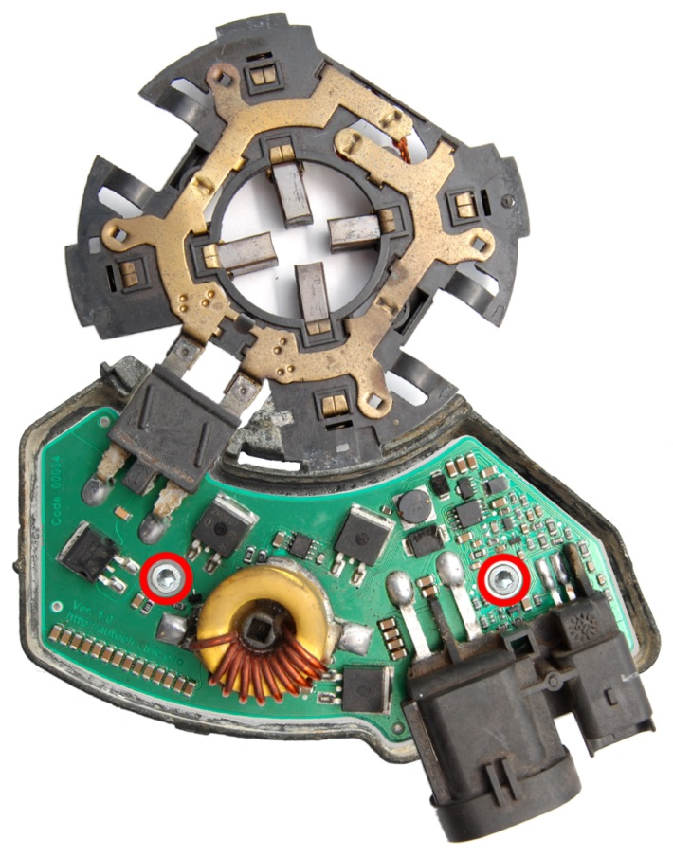
Что делать, ели были утеряны или повреждены винты под звёздочку Т15 или изначально не удалось выкрутить хотя бы один винт, можно будет прочесть в главе “Не предвиденные ситуации”.

Теперь берём электродвигатель, щёточный узел с ЭБУ и заднюю крышку. Отведя пальцами щётки в стороны, надеваем щёточный узел на коллектор и затем до конца фиксируем корпус ЭБУ на корпусе электромотора. Затем одеваем заднюю крышку, вставляя металлическую ось в подшипник скольжения и пропустить через отверстия крышки выступы от корпуса электромотора до самого упора.
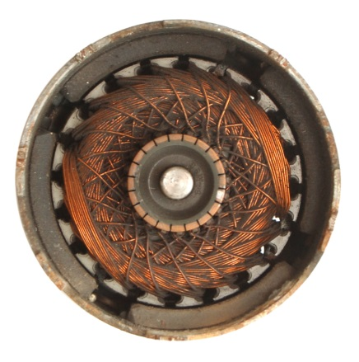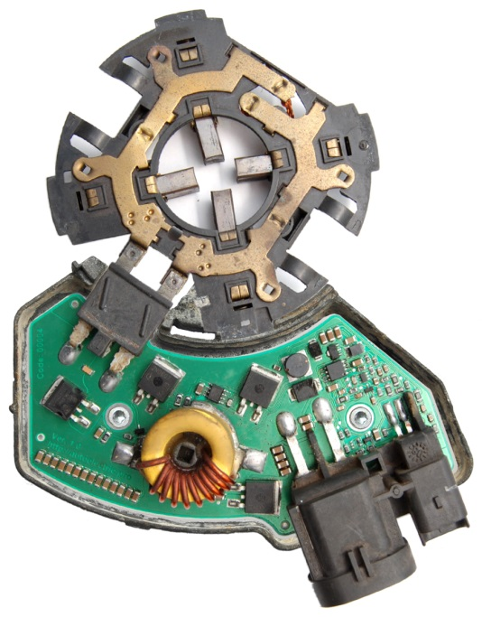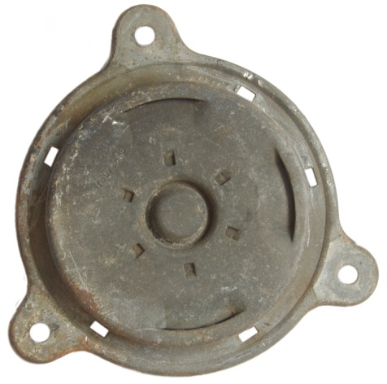

Теперь нужно развальцевать лепестки, чтобы зафиксировать заднюю крышку.
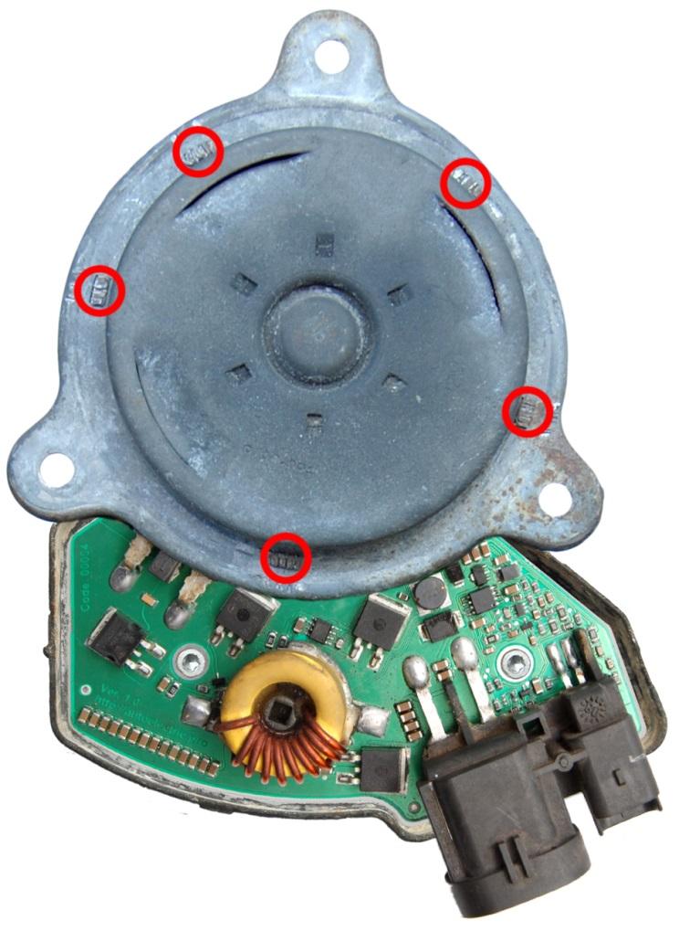
Чтобы развальцевать лепестки для фиксаций задней крышки необходимо создать упор со стороны передней крышки. И этому моменту нужно уделить особое внимание.
Для развальцовки нам понадобятся: небольшой молоточек, инструмент на подобии: “Слесарное плоское зубило с шириной рабочей части 8..10 мм и длинной около 15 см”, что ни будь на подобии: “Шестигранник бита 5 мм HEX длинная L=75 мм (FORCE 1747505)” и тиски с максимальным раскрытием не менее 10 см или две металлические пластины одинаковой толщины не менее 1.5 см.
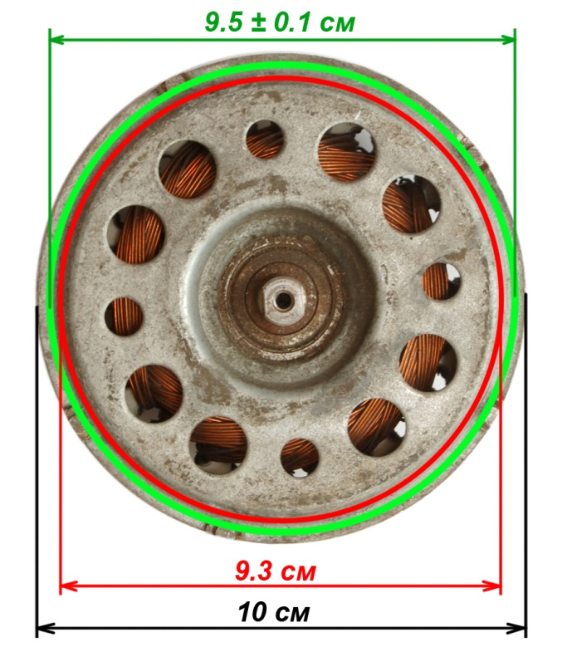
Ниже приведено изображение, где красным кругом обозначена область, которую ни в коем случае нельзя пересекать при упоре на тиски или металлические пластины иначе будет деформироваться передняя крышка, что приведёт к перекосу ротора, излишнему трению металлической оси о заднюю крышку и подшипник скольжения. Чрезмерное трение приведёт к тепловому расширению металлической оси и заклиниванию в подшипнике скольжения, это в свою очередь приведёт к ещё большему трению, последствиями которого может быть повреждение прижимной пружины, подшипника скольжения и самое страшное к перегреву и сгоранию обмотки.
Зелёным кругом отмечена область, на которую должен приходить упор при раскрытии тисков или металлических пластин. Эта область соответствует раскрытию тисков (или расстоянию между металлическими пластинами) от 9.4 см до 9.6 см. Если расстояние будет меньше чем 9.4 см, то упор будет приходиться на выпуклую часть передней крышки, что приведёт к её деформаций, о последствиях рассказано выше. Если расстояние будет больше 9.6 см, то электро-мотор будет срываться с упора тисков или металлических пластин. Идеальное расстояние для упора составляет 9.5 см. При установке электро-мотора на тиски или металлические пластины следите за тем, чтобы ни в коем случае не было упора на выпуклую часть передней крышки.

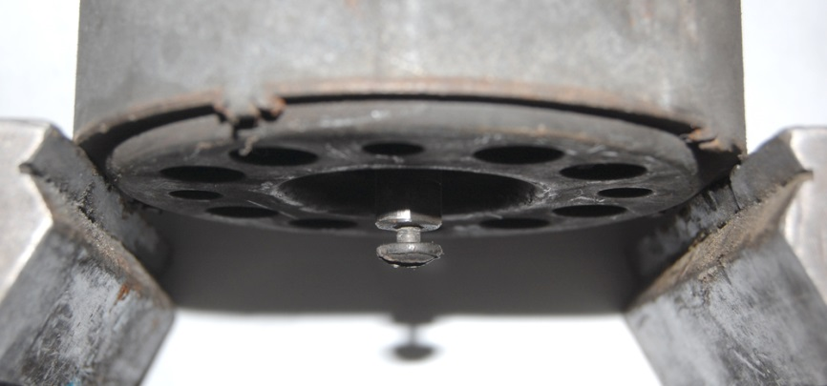

После того как вы создали надёжный правильный упор можно переходить к самому процессу развальцовки. Здесь возможно процесс потребует творческого подхода. Многое будет зависеть от того в каком состояний оказались выступы с лепестками после процесса завальцовки при снятии крынки. На данном этапе нужно добиться того чтобы создать надёжный фиксатор задней крышки, но главное не перестараться. Поворачиваем на тисках или металлических пластинах мотор так, чтобы упор приходился на ту часть, где с противоположной находиться выступ и с помощью инструмента на подобии: “Слесарное плоское зубило с шириной рабочей части 8..10 мм и длинной около 15 см”, что ни будь на подобии: “Шестигранник бита 5 мм HEX длинная L=75 мм (FORCE 1747505)” развальцовываем лепестки лёгкими постукиваниями молоточка. Сильно стучать не рекомендуется, так как от сильных ударов могут треснуть магниты внутри корпуса электромотора. Если не получается отогнуть лепестки, то можно с помощью зубила сделать углубление по центру выступа что развальцует сам выступ во все стороны и создаст надёжную фиксацию задней крышки. Возможно, для развальцовки вам потребуется что то одно: только зубило или только битка. Главное не переусердствовать. После того как вы развальцевали один из выступов, переходим к развальцовке следующего находящегося с противоположной стороны, предварительно поменяв положение электромотора так, чтобы упор приходился в том месте где будет развальцовываться выступ, при этом следим чтобы не было упора на выпуклую часть передней крышки.

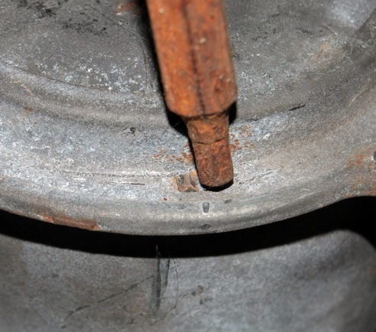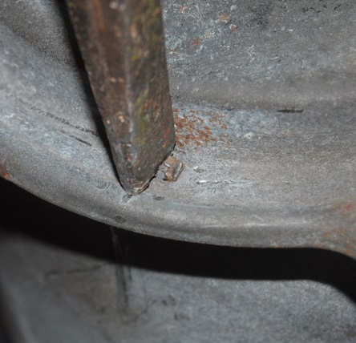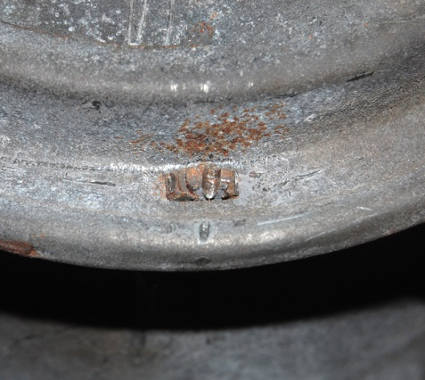

На данном изображении цифрами показана предпочтительная последовательность развальцовки выступов, для того чтобы избежать ненужных перекосов задней крышки.
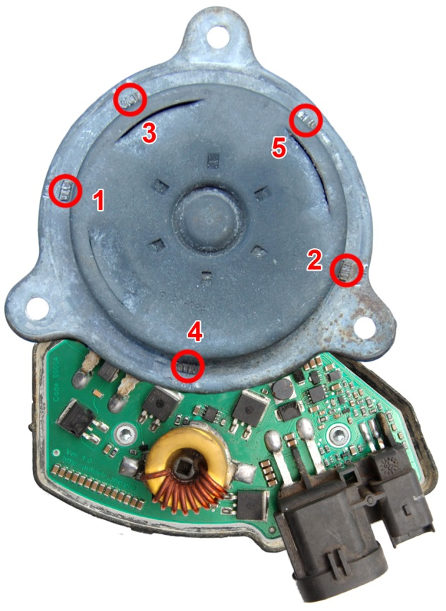
Что делать, если была деформирована передняя крышка или хотя бы один из выступов не удалось развальцевать, можно будет прочесть в главе “Не предвиденные ситуации”.

- Проверка на работоспособность.
Теперь, перед тем как заливать плату ЭБУ эпоксидной смолой, проверим электромотор вместе c ЭБУ на работоспособность.
Нам потребуется источник напряжения на 12…14 Вольт: автомобильный аккумулятор, блок питания (подойдёт компьютерный). Ещё нам потребуется измеритель тока и напряжения: тестер, токовые щипцы или источник питания со встроенным вольтметром и амперметром.
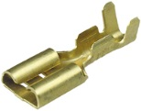
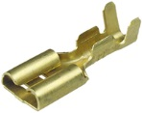
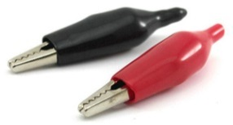
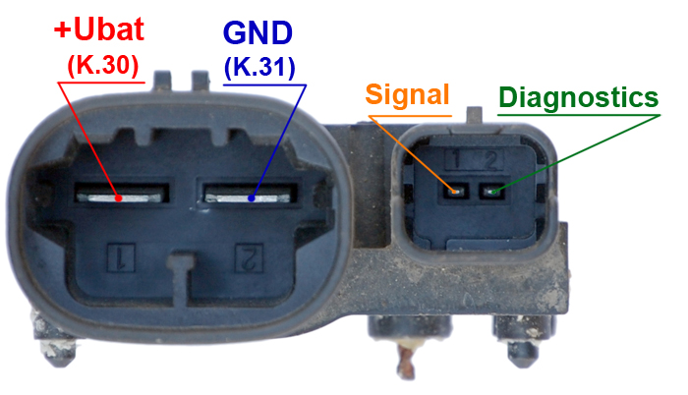
Чтобы проверить электромотор и ЭБУ достаточно подать 12…14 Вольт на силовой разъём “+” на контакт №1 (+Ubat) и “-” на контакт №2 (GND). При этом к сигнальному (маленькому) разъёму ничего подключать не нужно. При таком подключений электромотор должен плавно раскрутиться до максимальной скорости. Провода для проверки должны быть достаточно толстыми сечением не менее 4 кв. мм и не слишком длинные, иначе будет просадка напряжения и в ЭБУ будет срабатывать защита от низкого напряжения, что будет приводить к остановке мотора. Контакт с разъёмом должен быть так же хорошим, можно использовать подходящие крокодилы, клеммы, только следите за тем, чтобы они не коротили друг на друга. А ещё лучше подходящий разъём. Раскрутка мотора до максимальной скорости при подаче силового питания без подачи сигнала управления соответствует аварийному режиму предусмотренном для всех вентиляторов Peugeot & Citroёn. Ток потребления электромотора на максимальной скорости без крыльчатки, при напряжений 12…14 Вольт не должен превышать 8…9 Ампер. Идеально если ток составляет 5…6 Ампер. Если ток превышает 9 Ампер, то это значит что, возможно из-за деформаций передней крышки произошло заклинивание ротора, заклинил подшипник скольжения или присутствует короткое замыкание в обмотке из-за её повреждения, возможна обмотка была подгоревшей, но вы не обратили на это внимания. Возможно, откололся один из магнитов и клинит ротор или осколок магнита, или какой ни будь ещё мусор. И ещё одна, причина, которая может встретиться крайне редко, это если кто-то уже разбирал мотор и приклеил отколовшиеся магниты, не так как они должны быть расположены. Но выдать слишком большой ток не даст защита по току в ЭБУ.
После того как проверяемый ток оказался в заданных пределах, можно проверить управление. После того как мотор раскрутился до максимальной скорости нужно на контакт №1 (“Signal”) управляющего разъёма подать “-” (GND). В этот момент скорость вентилятора должна плавно уменьшаться до полной остановки мотора. Если с контакта №1 (“Signal”) убрать “-” (GND), вентилятор начнёт плавно набирать скорость до максимальной.
Схема подключения для проверки.
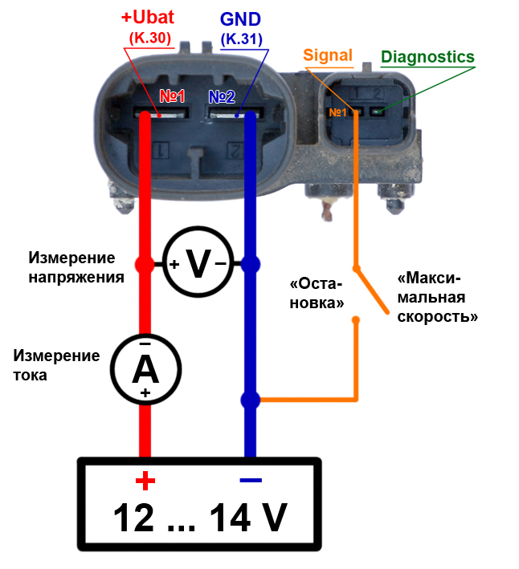
Внимание! Если напряжение источника будет превышать 16 V, мотор вращаться не будет так как сработает защита от повышенного напряжения. Если же напряжение источника будет превышать 18…20 V, то это может привести к выходу ЭБУ из строя. Будьте внимательны, перед подключением источника питания проверьте напряжение вольтметром.
Если вы не умеете, пользоваться измерительными приборами или не понимаете принцип измерения тока и напряжения, рекомендуем обратиться за помощью к профессионалу.

Что делать, если ток мотора на максимальной скорости без крыльчатки превышает 9 Ампер или мотор не вращается, или не останавливается при подаче на контакт №1 (“Signal”) управляющего разъёма “-” (GND), можно будет прочесть в главе “Не предвиденные ситуации”.

- Завершающий процесс сборки.
После удачной проверки можно перейти к завершающему этапу. Это герметизация платы ЭБУ от агрессивного воздействия окружающей среды с помощью кремний органического заливочного компаунда.
Перед заливкой смотрим, чтобы пластиковым между разъёмом и алюминиевым корпусом ЭБУ не было щелей, иначе будет вытекать клей. Если щель всё же есть её можно замазать герметикам или пластилином.
Теперь устанавливаем электромотор, на какую ни будь жёсткую подставку, строго горизонтально поверхности. Под мотор желательно подстелить плёнку, так как могут вытекать капли заливочного компаунда.
Берём из рем-комплекта отвердитель 4 мл в шприце и выдавливаем в пластиковую баночку, в которой находиться заливочный компаунд 40 мл. Перемешиваем очень тщательно. Температура в помещении должна быть в пределах комнатной.
После тщательного перемешивания выливаем весь компаунд, смешанный с отвердителем (44 мл) на плату в области катушки (отмечено стрелкой на изображении). За счёт этого на поверхности обмотки катушки создаётся защитная пленка, а весь остальной компаунд равномерно растечётся по поверхности платы, заполняя все щели. Оставляем сохнуть в таком положений на 24 часа при температуре не ниже комнатной, иначе потребуется ещё больше времени для затвердевания. Ни в коем случае не располагаем рядом с источниками тепла выше 30°С. После того как компаунд застынет он не должен быть твёрдым, а должен быть как резина.

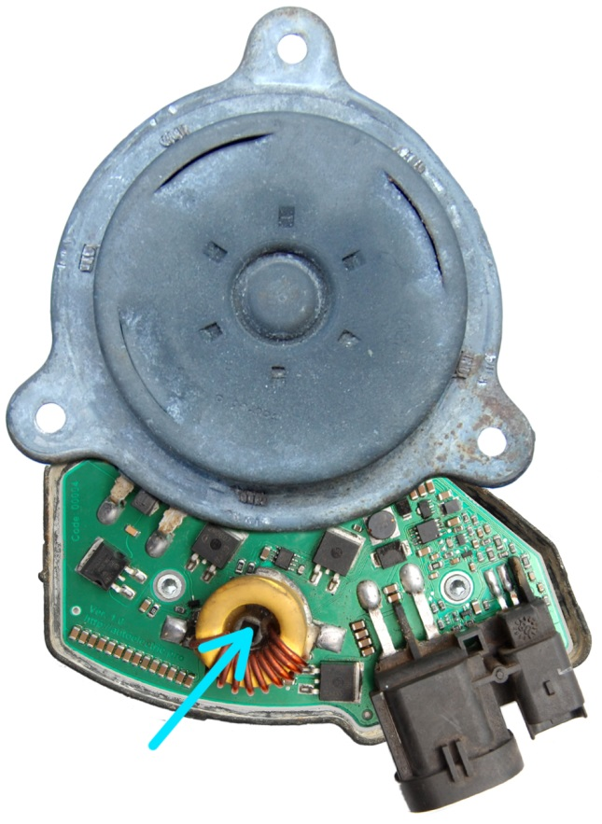

5.3 Сборка вентилятора.
После того как компаунд застыл, на это требуется около 24 часов, можно собирать в корпус и надевать крыльчатку.
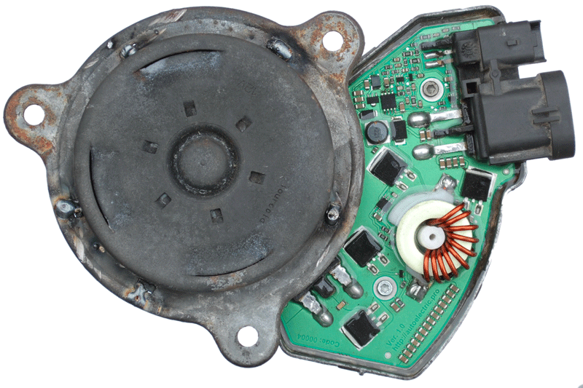
С установкой в корпус проблем возникнуть не должно, а вот с крыльчаткой, возможно, придётся немного попотеть. Здесь 50% на 50%, как повезёт.
Чтобы надеть крыльчатку иногда тоже приходиться помучаться, так как она насаживается на ось ротора практически без зазора. Главное не паниковать и ни в коем случае не применять силу, тем более не стучать тяжёлыми предметами пытаясь её забить. Если крыльчатка не хочет одеваться, значит, не совпали пазы, в таком случае проверните, пошатайте немного влево, вправо слегка надавливая, и она защёлкнется.

Паз под металлическую ось ротора с внутренней стороны крыльчатки.
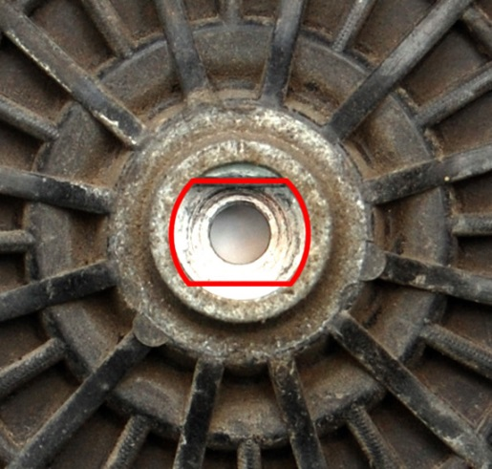

Затем закручиваем винт, не забывая, что он с левосторонней резьбой, поэтому закручивание будет происходить против часовой стрелки (в сторону противоположную вращению).
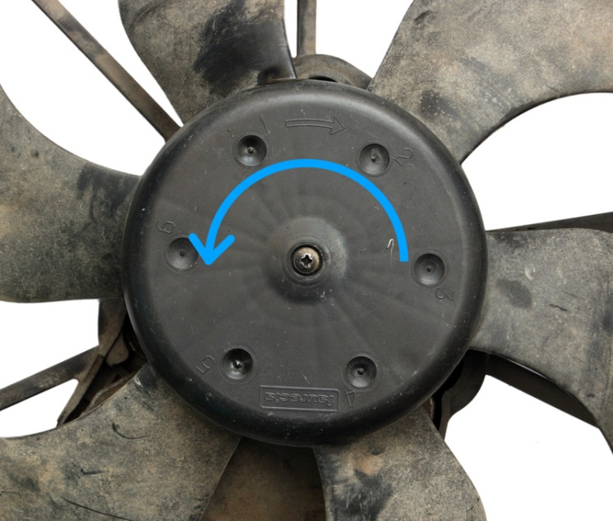
Винт зажимаем без особого фанатизма, чтобы не сорвать внутренние грани.
Если есть возможность, то резьбу винта, перед тем как закручивать, желательно смазать резьбовым герметикам, хотя он сам по себе не должен откручиваться, но один случай у нас всё же был.
Что делать, если был утерян или повреждён винт с левосторонней резьбой, а так же если повреждена резьба или металлическая ось ротора, можно будет прочесть в главе “Не предвиденные ситуации”.

Внимание! Далее рассказано не обо всех непредвиденных ситуациях, которые были перечислены выше. Они будут дополнены позже. Если возникнут вопросы, пожелания, советы, замеченные неточности обращайтесь на почту ediabas@tut.by

Не предвиденные ситуации.

В некоторых непредвиденных обстоятельствах могут понадобиться:
- Дрель со сверлом по металлу 4 мм.
- Винты с гайками на 3 мм.
- Гравировальная машина с мини абразивным кругом: “Круг абразивный армированный отрезной,
d 32х 2,0х1,0мм”
- Болгарка.
- Сварочный аппарат.

Не редко, так называемые “мастера”, срывают внутренние грани винта, а ещё хуже отламывают шляпку, пытаясь его открутить, думая априори что он с правосторонней резьбой, при этом ещё сильнее закручивая его, вместо того чтобы выкрутить.
Если данный винт никто не пытался до вас открутить, то проблем с его выкручиванием возникнуть не должно. Обычно в 95% случаев проблем с откручиванием данного винта с левосторонней резьбой не возникает.
Если сорваны внутренние грани, то можно сделать пропил под плоскую отвёртку с помощью гравировальной машины с мини абразивным отрезным кругом (d 32х 2.0 х 1.0мм).

Если шляпка отломана, но при этом оставшаяся часть хорошо держит крыльчатку или по каким то причинам не получается выкрутить винт, то процесс ремонта можно будет продолжить без съёма крыльчатки, но оставшаяся крыльчатка создаст некоторые неудобства при ремонте.

На фото показано, что у винта прижимающего крыльчатку сорвана шляпка, но при этом крыльчатка держится крепко.
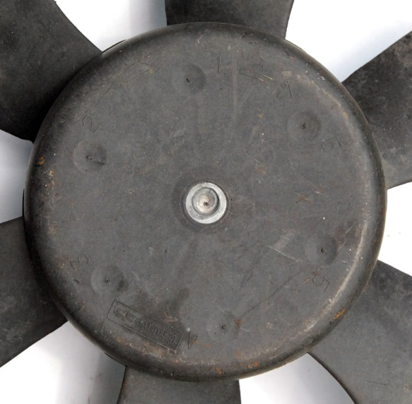

Если крыльчатка не снялась, то откручивать электромотор от внешнего корпуса будет неудобно. Отвёртку придётся ставить под определённым углом, но так как данные саморезы вкручены в пластик, проблем с их откручивание не возникнет.
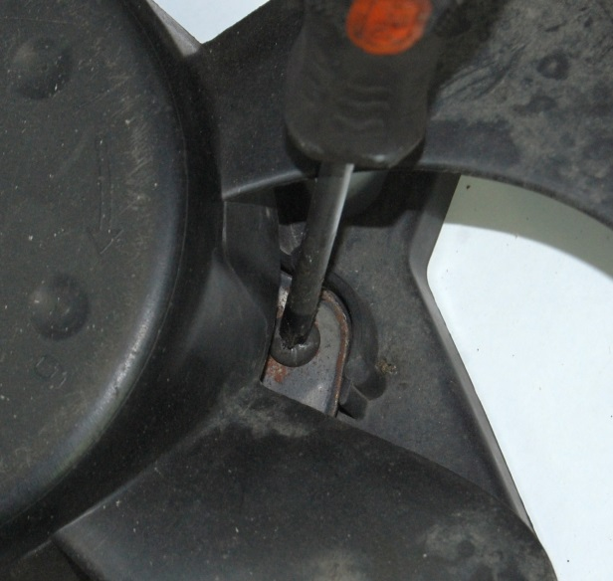

После того как выкрутили винт с левосторонней резьбой и три самореза, настоятельно рекомендую закрутить их обратно. Так как потеря винтика с левосторонней резьбой может причинить вам немало головной боли. Но если всё же данный винтик был утерян или повреждён, вам придётся найти замену или нарезать левостороннюю резьбу на подходящей болванке.

Параметры данного винта: Левосторонняя резьба M4 x 0.7 мм, длинна 11 мм, материал - сталь.
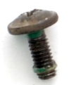
Или, при невозможности снять крыльчатку: Корпус с тремя наживлёнными саморезами, электромотор с крыльчаткой.
